«Я маленький, но яркий и заметный».

Встал малыш на ноги – он уже пешеход. Наша с вами задача сделать все необходимое, чтобы в ваш дом не пришла беда. Ведь обучение правилам дорожного движения требует знаний и от детей, и от родителей. Следует научить детей умению ориентироваться в дорожной ситуации. Закрепить у детей знания о правилах дорожного движения помогает совместная работа детского сада и семьи. Необходимо, чтобы ребята не только усвоили правила, но и умели применять их в реальной жизни, на практике. На улицах, тротуарах, пешеходных переходах здоровье и безопасность детей в руках взрослых. Осенью и зимой на улице рассветает поздно, а темнеет рано. Основная доля наездов приходится на темное время суток, когда водитель не в состоянии увидеть вышедших на проезжую часть людей. У детей должны быть на одежде световозвращающих элементов – фликеры.
У нас в районе прошел конкурс «Я маленький, но яркий и заметный ».
Цели конкурса: акцентирование внимания педагогов и родителей на необходимость ношения световозвращающих элементов (фликеров) на детской одежде для повышения безопасности в темноте время;
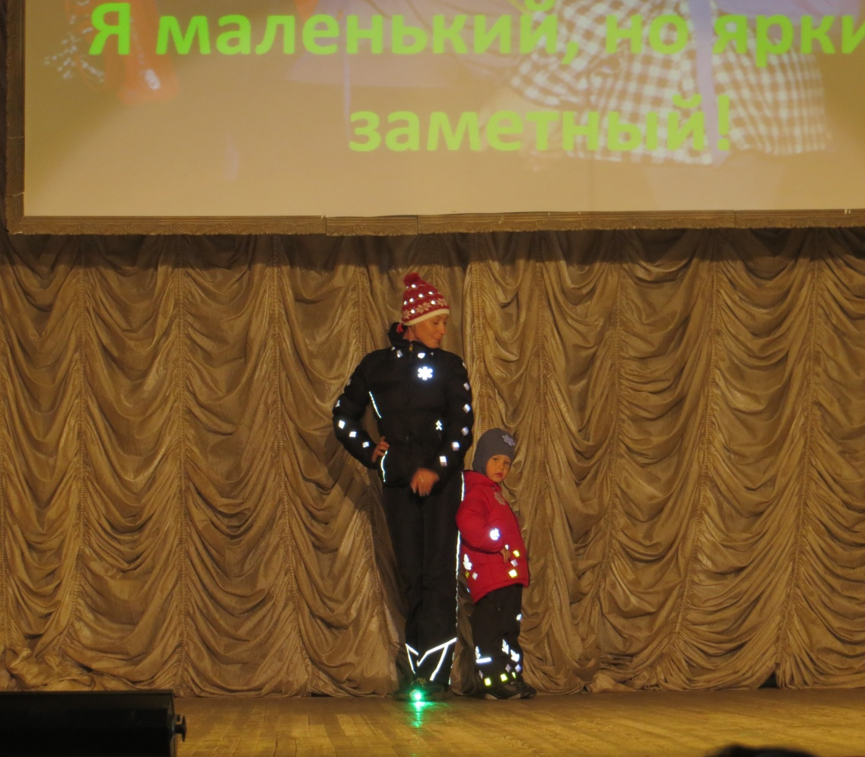
Вместе с родителями декорировали модели верхней детской одежды и аксессуаров к ней (перчатки, шарф, шапка, рюкзак, сумка и т.д.) светоотражающими материалами. При этом, мы использовали, как готовые фликеры, так и аппликации, созданные своими руками из световозвращающей ткани. Мы придумали значки в форме снеговиков, бабочек, дерево с листочками и капельки дождя . Использовали фликеры только белого или лимонного цветов. Именно они имеет световозращаемость для того, чтобы пешеход был заметен в темное время суток. Декорировали одежду не только для детей, но и для взрослых. Наше дефиле открывал показом модели семья
Ярослава Дорохова.

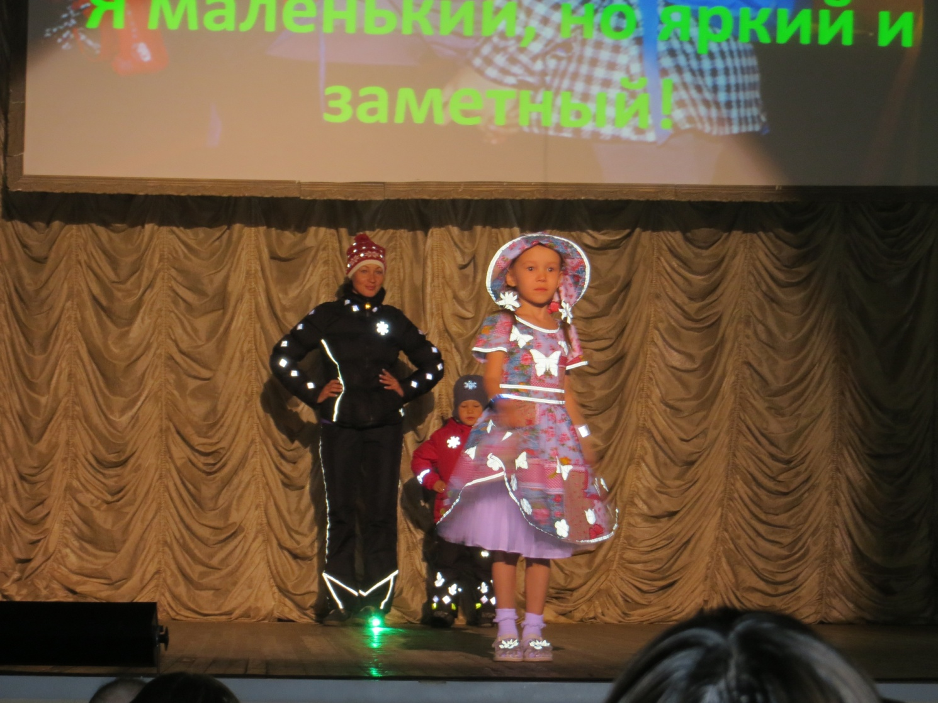

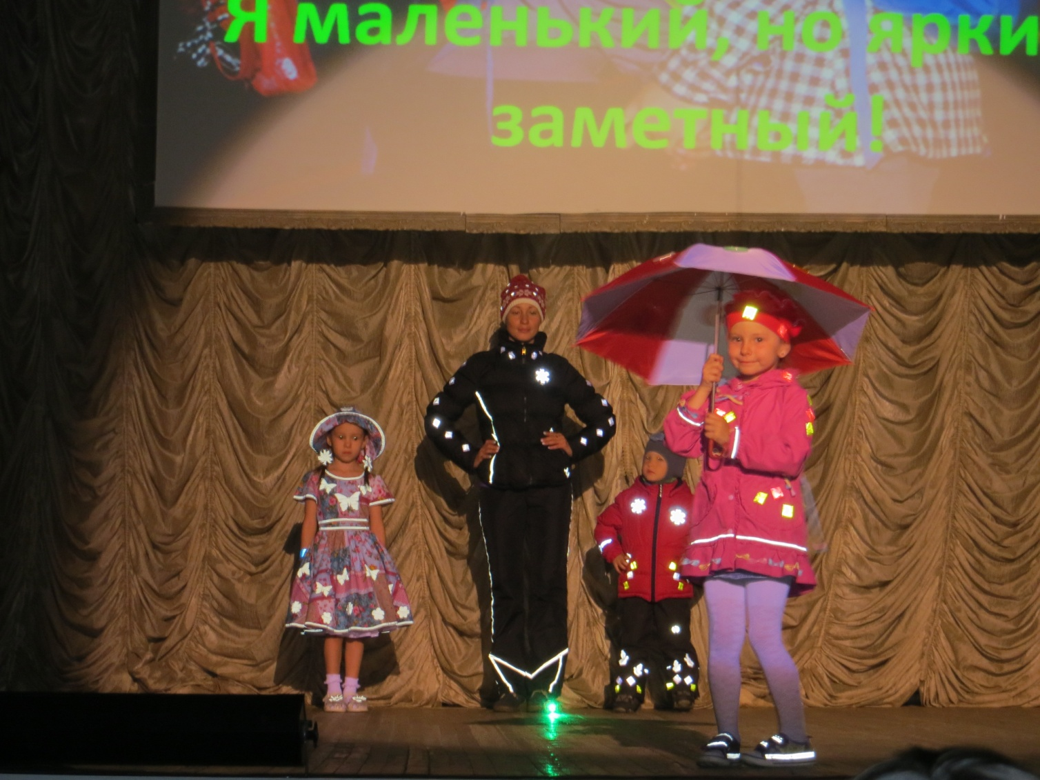

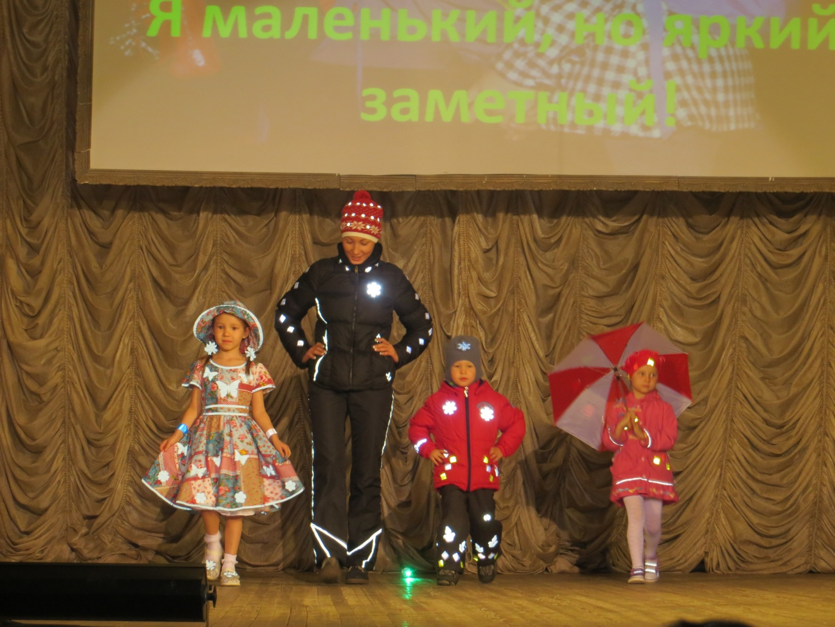

Чем больше световозвращателей на одежде и вещах будет у вас и ваших детей, тем заметнее они для водителей, и тем меньше вероятность несчастного случая.
Единые требования воспитателей и родителей обеспечивают усвоение детьми прочных навыков безопасного поведения на улице и дороге. Необходимо, чтобы ребята не только усвоили правила, но и умели применять их в реальной жизни, на практике. В группе мы продолжаем работу по безопасности детей на дороге. Приготовила презентацию «Дорожная азбука».
Помните!
Ребёнок учится законам дорог, беря пример с членов семьи и других взрослых. Не жалейте времени на обучение детей поведению на дороге.
Берегите ребёнка!

